青少年三维创意设计实操面试题
二级实操

1.题干：如下图所示，请尝试创建一个半径为8mm、高度为32mm的半圆柱模型，要求圆柱体底面中心位于坐标零点(0,0,0)（颜色不作要求）。（28分）
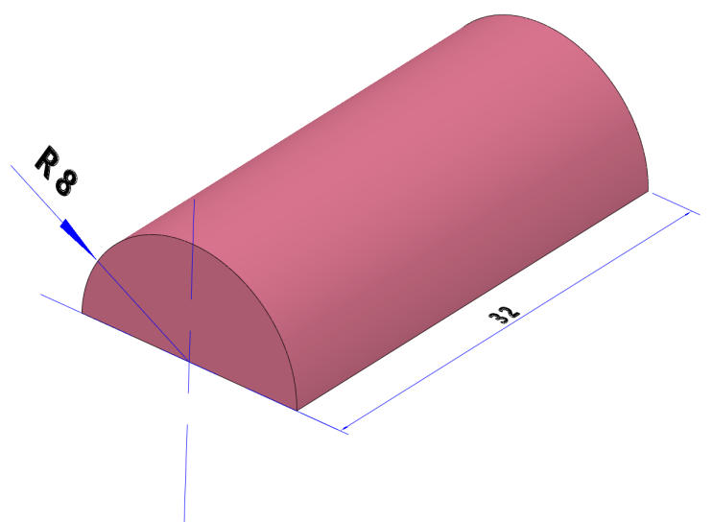
图1 半圆柱体
任务要求：
（1）把圆柱体底面中心定位在（0,0,0）的位置。（8分）
（2）模型的尺寸符合要求。（18分）
（3）模型文件以“XXX- 1.Z1”命名，保存新的文件（另存为）到本地电脑中。（2分）

1.提问问题：
（1）你是使用什么命令或功能创建这个半圆柱的？（3.5分）
答案解析（参考答案A、B或C）：
A、使用【创意模型库】中的参数化模型。
B、先绘制一个完整的圆柱体，再使用减运算减去一半的方法。
C、绘制一个半圆草图，使用拉伸命令。
（2）定位半圆柱到(0,0,0)，你用的什么方法？（3.5分）
答案解析（参考答案A或B）：
A、在对话框中的“中心”输入框中输入0，并按回车键。
B、用鼠标左键点击网格面上的原点，即x轴（横向０轴）和y轴（纵向０轴）的交叉点

2.题干：尝试使用边长为20mm的正方体堆叠完成如下图所示的a造型和b造型，使得它们能组成完整的c造型（c造型不需要建模，图片仅作为示意）。（28分）
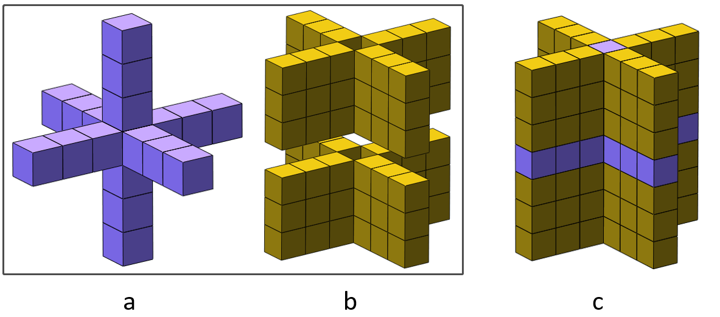
图2 XYZ射线

任务要求：
（1）正方体的总个数跟模型图中造型a和造型b中的一致。（8分）
（2）模型整体造型正确。（18分）
（3）模型文件以“XXX-2.Z1”命名，保存新的文件（另存为）到本地电脑中。（2分）

2.提问问题：
（1）你是如何定位每个方块的？（3.5分）
答案解析（答案A或B）：
A、捕捉特殊点（面的中心点）。
B、使用【自动吸附】命令，一个一个叠上去。
（２）你的每个方块都是使用的六面体命令创建的吗？（3.5分）
答案解析：使用六面体命令，或者使用按ctrl键拖动复制等复制方法均可。

- 题干：在题目中点击“素材下载”链接，把rar模型文件下载到本地电脑，解压缩后打开 “水壶.Z1”模型，然后请将其盖子平铺放置，且底面与水壶底面齐平，最后导出能对其进行切片分层的stl格式文件，并按要求保存文件。（24分）
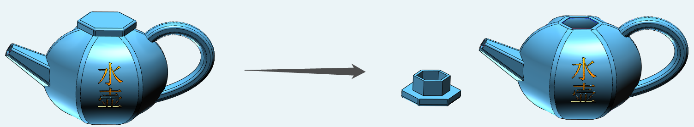
图3 水壶模型

任务要求：
（1）水壶盖子能正确放置。（7分）
（2）水壶盖子底部与水壶底部平齐。（7分）
（3）导出stl模型文件，且以“XXX-3.stl”命名，保存新的文件（另存为）到本地电脑中。（10分）

3.提问问题：
（1）你是使用什么方法把水壶盖子翻过来的？（3分）
答案解析（答案A或B）：
- 使用移动命令的“动态移动”方式，旋转180度。
- 放置一个六面体作为辅助体，使用【自动吸附】命令。
（2）你的盖子底面与水壶底面齐平了吗？怎么做到的？（3分）
答案解析（答案A或B）：
A、使用【对齐到网格】命令，都放到网格面上。
B、使用移动命令，向下移动盖子底面与网格面的距离值。

青少年三维创意设计实操面试题
三级实操

1.题干：请根据图1所示伞蘑菇模型图纸上的尺寸值（单位为mm，R表示半径值，Φ表示直径值），使用基本实体堆积出伞蘑菇造型（颜色不作要求）。（24分）
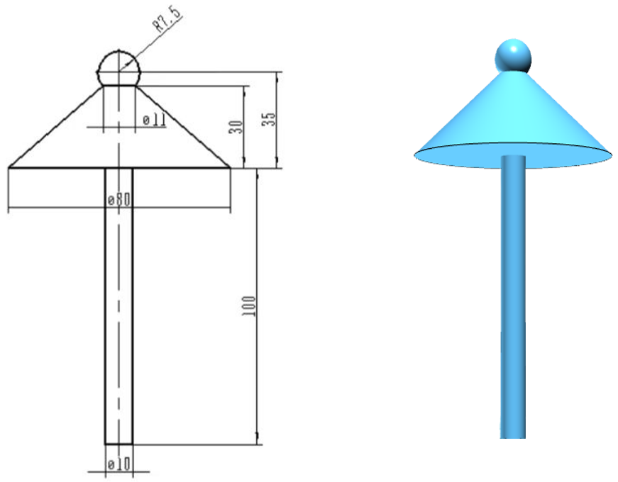
图1 伞蘑菇模型
任务要求：
（1）每处尺寸符合图纸要求。（14分）
（2）所有实体的位置正确（中心轴同轴）。（8分）
（3）模型文件以“XXX-1.Z1”命名，保存到本地电脑中。（2分）（注：XXX为考试号后三位，1为题号，如命名为001-1）

1.提问问题：
（1）你是用哪几种基本体命令创建的伞蘑菇模型？（3分）
答案解析：圆锥体、圆柱体、球体。
（２）伞蘑菇杆的半径和高度分别是多少？（3分）
答案解析：半径是5，高度是100。

2.题干：使用基本实体命令及组合编辑等命令，完成图2所示水杯模型的创建(单位为mm，R表示半径值，Φ表示直径值)，颜色不作要求。（28分）
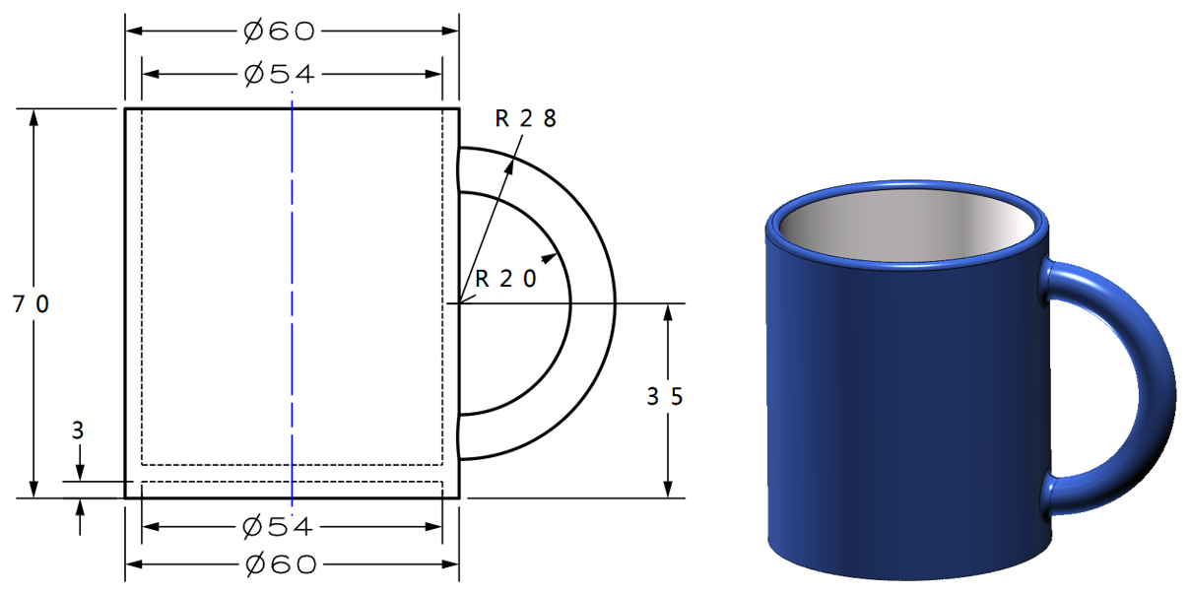
图2 水杯
任务要求：
（1）每处尺寸正确。（18分）
（2）水杯模型为一个整体。（8分）
（3）模型文件以“XXX-2.Z1”命名，保存到本地电脑中。（2分）

2.提问问题：
（1）水杯模型壁厚是多少呢？（3.5分）
答案解析：3mm。
（２）你是用什么方法挖空水杯内部，得到水杯的薄壳体的？（3.5分）
答案解析（答案A或B）：
A、绘制一个稍小一些的圆柱体，使用组合编辑的减运算。
B、使用抽壳命令，再把底面使用DE面偏移加厚。

3.题干：使用基本实体命令及组合编辑等命令，完成图3所示槽轮模型的创建 (单位为mm，R表示半径值，Φ表示直径值) )，颜色不作要求。（28分）
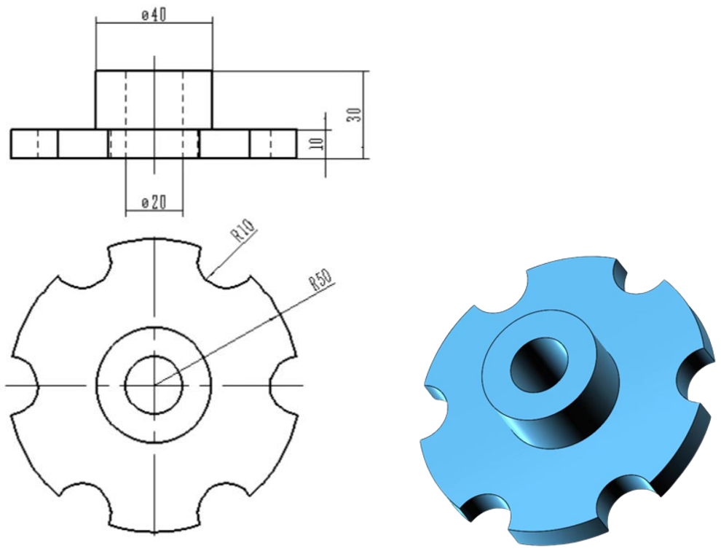
图3 槽轮
任务要求：
（1）每处尺寸符合图纸。（18分）
（2）6个R10的槽口位置正确。（8分）
（3）模型文件以“XXX-3.Z1”命名，保存到本地电脑中。（2分）

3.提问问题：
（1）在制作槽轮模型的槽口时，你使用了加运算还是减运算？（3.5分）
答案解析：减运算
（2）你是怎么得到边缘6个直径为10的槽口的？（3.5分）
答案解析（答案A或B或C）：
A、 分别使用圆柱体命令创建半径为10的圆柱体并对其进行减运算。
B、 绘制一个圆柱体后，再使用圆形阵列，并使用减运算。
C、 直接在草图中绘制出带这6个圆的草图，再拉伸减运算。

青少年三维创意设计实操面试题
四级实操

1.题干：在题目中点击“素材下载”链接，把压缩文件下载到本地电脑，解压缩后打开“印章.Z1”模型，然后在其底面绘制一个半径为14的半圆弧，利用这个半圆弧绘制把文字“全国青少年三维创意设计”排列成左图所示的效果，把如右图所示的结果文件后按要求保存文件。（24分）
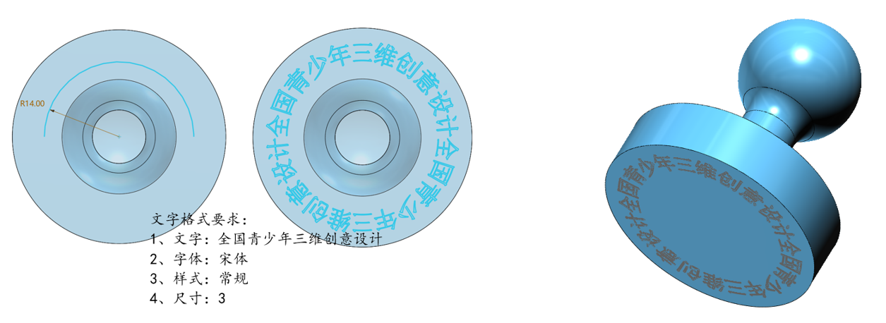
图1印章
任务要求：
（1）文字格式符合要求、内容输入正确无误。（6分）
（2）文字能按图1所示的顺序和效果排列。（8分）
（3）文字草图中不能出现圆弧轮廓。（8分）
（4）模型文件以“XXX-1.Z1”命名，保存新的文件（另存为）到本地电脑中。（注：XXX为考试号后三位，1为题号，如命名为001-1）（2分）

1.提问问题：
（1）整个一圈的文字你是执行了一次预制文字命令完成的吗？（３分）
答案解析：不是，因为左右两侧的起始位置和排列方式不同，需要两次预制文字命令，分别点击曲线的左、右两侧放置的文字。
（２）你是如何只显示文字出现而圆弧轮廓不出现的？（３分）
答案解析：选择底部显示／隐藏工具栏中的“隐藏几何体”命令隐藏圆弧轮廓。

2.题干：根据图2所示的花朵草图轮廓尺寸，完成该草图的绘制。（28分）
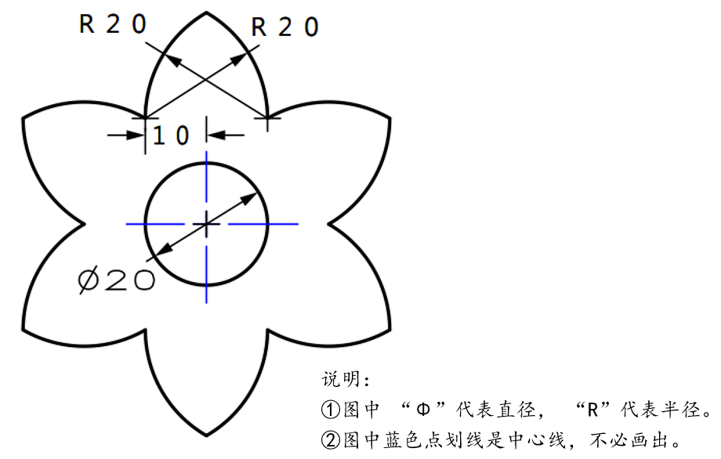
图2 花朵
任务要求：
（1）花朵外轮廓半径20的圆弧大小和定位准确；（16分）
（2）直径为20的中心圆大小及定位准确；（4分）
（3）6个花瓣个数完整；（6分）
（4）模型文件以“XXX-2.Z1”命名，保存新的文件（另存为）到本地电脑中。（注：XXX为身份证号后三位，2为题号，如命名为001-2）（2分）

2.提问问题：
（1）花瓣外轮廓上的半径为20的圆弧中心你是怎么定位的？（3.5分）
答案解析（答案A或B）：
A、 先画出一个半径为20的圆，再在距离圆心为的10mm的位置绘制一条直线，作为另一条圆弧的圆心。
B、 先在一条竖直（水平）网格线上画出一个半径为20的圆，再使用移动命令把它向左或向右（向下或向上）移动10mm的距离，该位置的中心点就是另一个圆弧的圆心。
（2）外轮廓上的6个花瓣你是用阵列的方法，还是一个一个画出来的？（3.5分）
答案解析（答案A或B）：
A、 阵列的方法，先画一个，再使用圆形阵列得到其余３个圆。
B、 分别定位4个圆弧的圆心位置，一个一个画出来的。
3.题干：在草图环境中绘制如图3所示的草图轮廓，并将草图拉伸成10mm高的三维实体，如图3所示。（28分）
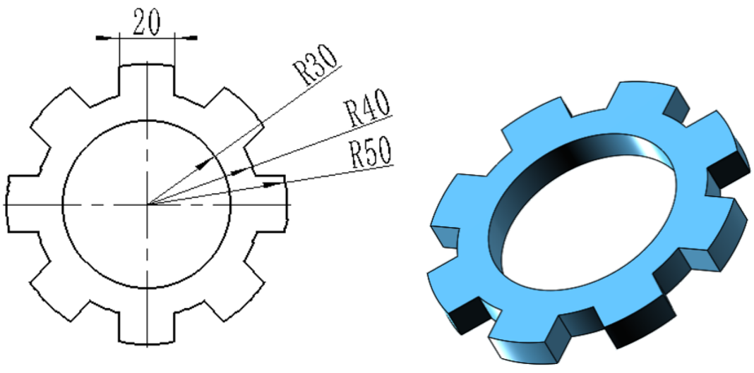
图3 齿轮
任务要求：
（1）轮廓尺寸符合图纸要求。（20分）
（2）轮廓形状符合图纸要求。（6分）
（3）模型文件以“XXX-3.Z1”命名，保存到本地电脑中。（2分）
3.提问问题：
（1）你主要是使用什么命令得到半径为50的圆弧齿形的？（3.5分）
答案解析：
绘制圆和直线后，使用单击修剪命令。
（2）你是如何绘制模型中间的凹槽的？（3.5分）
答案解析（答案A或者B）：
- 绘制圆柱体后使用减运算。
- 绘制圆形草图后拉伸，使用减运算。

青少年三维创意设计实操面试题
五级实操

- 题干：认真阅读以下套筒的三视图图纸，按照图纸尺寸绘制套筒的三维模型。图中 “Φ”代表直径、“R”代表半径，“C”代表倒角。（28分）
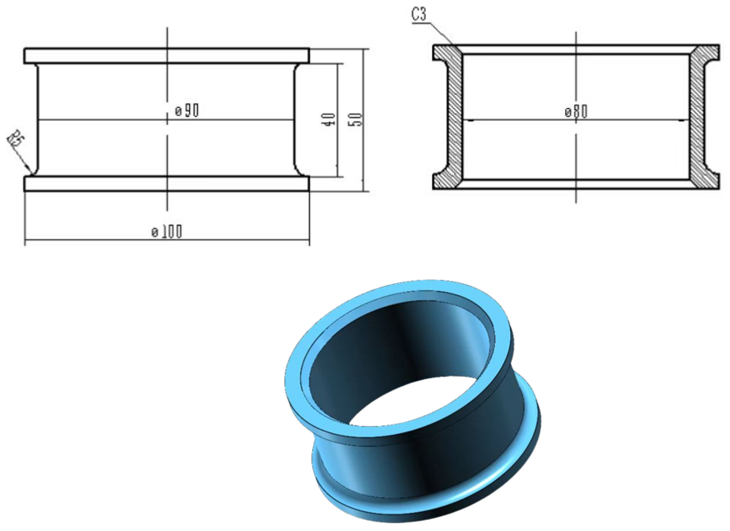
图1 套筒
任务要求：
（1）模型整体尺寸正确。（10分）
（2）套筒模型为一个整体。（8分）
（3）圆角和倒角正确。（8分）
（4）模型文件以“XXX-1.Z1”命名，保存新的文件（另存为）到本地电脑中。（注：XXX为考试号后三位，1为题号，如命名为001-1）（2分）
1.提问问题：
（1）套筒的壁厚是多少？（3.5分）
答案解析：5mm。
（２）你是用什么方法得到套筒的整体造型的？（3.5分）
答案解析（答案A或B）：
A、使用圆柱体堆积搭建，然后中间减去一个比较小的圆柱体。
B、根据图纸尺寸绘制草图，然后使用旋转命令得到。

- 题干：在题目中点击“素材下载”链接，把“葫芦.rar”模型文件下载到本地电脑，解压缩后打开“葫芦.Z1”文件。如图2-1所示，组成葫芦的球体和圆台体是分开的，请根据图2-2所示的尺寸使用移动、圆角和抽壳（抽壳厚度为1mm）等命令，对模型进行编辑，得到图2-2所示葫芦造型。（35分）
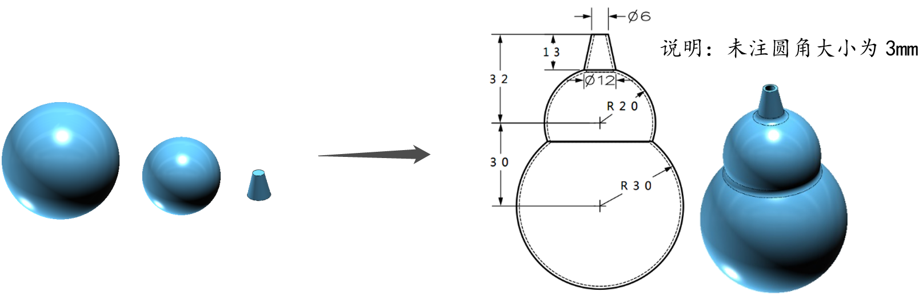
图2-1 葫芦散件 图2-2 葫芦
任务要求：
（1）能把两个球体和一个圆台体组成一个葫芦造型，位置符合尺寸要求。（12分）
（2）能把葫芦组合成一个整体，并进行圆角。（8分）
（3）能对模型整体进行抽壳，尺寸符合要求。（6分）
（4）模型文件以“XXX-2.Z1”命名，保存到本地电脑中。（2分）

提问问题（在此仅供参考）：
（1）你是如何把小球放到大球上的？（3.5分）
答案解析（答案A或B）：
A、使用移动命令中的点到点移动方式，小球的球心作为起始点，大球的顶点作为目标点。
B、使用自动吸附命令把小球吸到大球上，然后再使用移动命令中的动态移动方式向下移动小球半径的距离20mm。
（2）葫芦造型，你先做的圆角还是先做的抽壳？（3.5分）
答案解析（答案A或B）：
A、整体加运算后先做圆角，圆角值为3，然后再做抽壳。
B、先做的抽壳，然后再分别对外部线条和内部线条进行分别为3和2的抽壳。

3.题干：在题目中点击“素材下载”链接，把“OK风扇.rar”模型文件下载到本地电脑，解压缩后打开“OK风扇.Z1”模型。如图3左边所示，风扇的主体和风扇叶片是分开的。请在风扇主体上放置“通用”的电机和开关元器件，并把风扇叶片安装到电机轴上，完成后整体效果如右图。（24分） 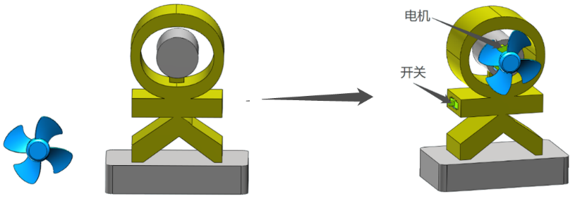
图3 OK风扇
任务要求：
（1）安放各个电子件到如右图的位置，方位正确。（10分）
（2）能通过设置旋转角度，把开关水平放置。（6分）
（3）能把风扇叶片正确安装到电机轴上。（6分）
（4）文件以“XXXX-3.Z1”命名，保存新的文件（另存为）到本地电脑中。（2分）

提问问题（在此仅供参考）：
（1）你是怎样把开关调平的？（3分）
答案解析： 在电子件放置对话框中，设置旋转角度为90度。
（2）你是怎么把风扇叶片放置到电机上的？（3分）
答案解析（答案A或B）：
A、使用移动命令中的点到点移动方式。
B、使用自动吸附命令，实体1选择风扇叶片的槽底面，实体2选择电机轴的端面。

